Муниципальное учреждение дополнительного образования
Центр дополнительного образования детей «Орбита»
(МУ ДО «ЦДОД «Орбита»)

Дистанционный конкурс технологических карт занятий
и сценариев воспитательных мероприятий
Номинация: «Технологическая карта занятия»
Тема «Народная песня. Особенности народной песни»

Составитель: Смирнова Оксана Александровна,
педагог дополнительного образования

Сыктывкар, 2023

Представленный конспект занятия по дополнительной общеобразовательной программе – дополнительной общеразвивающей программе «Эстрадное исполнительство «Поющие голоса» разработан с использованием технологии интерактивного обучения.
Интерактивное обучение - специальная форма организации познавательной и коммуникативной деятельности, в которой учащиеся оказываются вовлеченными в процесс познания, имеют возможность понимать и рефлексировать по поводу того, что они знают и думают. Это - соучеба, взаимообучение, где и ученик, и учитель являются равноправными субъектами учебного процесса, понимают, что они делают, рефлексируют. Непосредственно сама организация интерактивного обучения предполагает моделирование разнообразных жизненных ситуаций, совместное решение проблем на основе анализа обстоятельств и соответствующей ситуации, использования ролевых игр. Взаимодействие происходит не только между учителем и учениками, но и между группами или отдельными учащимися. По - другому его называют «диалоговым обучением». Интерактивное обучение подразумевает: активность и взаимосвязь, благодаря которым и педагог, и ученики вовлечены в процесс и ищут решения; равенство в общении, которое помогает открыто обсуждать возможные исходы; эксперименты, творческий подход.
Формы интерактивного обучения: мастер-классы, интерактивные вебинары, кейсы, голосование, опросы, мозговой штурм, проекты, тренинги, «микрофон», «броуновское движение», дебаты, деловые игры, «аквариум», ротационные тройки, пары и малые группы, «дерево решений» и т.д.
Технологическая карта занятия построена в структуре интерактивной технологии: 1. Организация начала занятия. 2. Мотивация. 3. Постановка цели 4. Предъявление новой информации. 5. Практическое усвоение нового материала. 6. Рефлексия.
Дополнительная общеобразовательная программа – дополнительная общеразвивающая программа «Эстрадное исполнительство «Поющие голоса»
Направленность: художественная
Тема занятия: «Народная песня. Особенности народной песни»
2 год обучения, возраст 8 -9 лет
Тип занятия: введение нового знания
Цель: Формирование начальных представлений о народной песне, ее особенностях через развитие творческих и вокальных навыков.
Задачи: | Планируемые результаты:
Обучающие:  - ввести и закрепить новое понятия «народная песня»;  - дать первоначальные знания об особенностях народной песни, основных жанрах и взаимосвязи народной песни с жизнью человека  - научить исполнять детские попевки и песни-потешки в соответствии с особенностями народной песни.  Развивающие:  - формировать навыки постановки учебной задачи;  - развивать навыки работы с источниками информации и умение извлекать необходимую информацию из текстов разного формата;  - развивать коммуникативные умения, умение планировать и контролировать действия в группе, представлять совместный результат;  - развивать логические навыки: анализировать, сравнивать, синтезировать, подводить под понятие, делать выводы;  - развивать навыки самостоятельной творческой деятельности.  Воспитательные:  - формировать ценностное отношения к народной песне;  - развивать познавательный интерес к народной песне;  - воспитывать взаимопомощь, уважение, ответственность. | Предметные:  - понимают что такое народная песня  - знают об ее особенностях, жанрах и взаимосвязи народной песни с жизнью человека  - исполняют детские попевки и песни-потешки в соответствии с особенностями народной песни.  Метапредметные:  - умеют формулировать учебную задачу;  - овладевают навыками работы с информацией: извлекают необходимую информацию из источников разного формата;  - умеют осознанно и логично строить свои высказывания, задавать вопросы, планируют и контролируют действия в группе, умеют договариваться, находить общее решение в процессе деятельности;  - осуществляют анализ объектов, выделяют признаки, дают сравнительную характеристику, делают выводы;  - проявляют самостоятельность в творческой работе.  Личностные:  - понимают важность и ценность жанра народной песни,  - демонстрируют интерес к народной песне;  - демонстрируют уважение, ответственность и взаимопомощь.
Используемые технологии: интерактивное обучение. Методы обучения: диалогический, проблемно-поисковый.
Используемое оборудование, методический и дидактический материал: мультимедийное оборудование или персональный компьютер, фортепиано или синтезатор, звукоусиливающая система, подборки иллюстративного материала для работы в группах, подборка музыкального репертуара по теме, презентация с применением ИКТ, листы А4 или рабочие тетради, письменные принадлежности.

Ход занятия

Этап занятия | Задача этапа | Деятельность педагога | Деятельность учащихся | Результат
- Организацион-  ный момент | Создать эмоциональный настрой на урок, настроить на продуктивную учебную деятельность. | Приветствует детей, создает доброжелательную атмосферу, эмоциональный и психологический настрой на учебную деятельность.  -Здравствуйте, ребята! Рада вас видеть!  - Давайте поприветствуем друг друга нашим традиционным музыкальным приветствием. | Учащиеся приветствуют педагога и друг друга музыкальным приветствием, настраиваются на учебную деятельность. | Установление положительного контакта между педагогом и учащимися.  Положительный настрой на занятие.
2.Мотивация. Выход на проблему. Слайд 1. | Обеспечить мотивацию учения детьми.  Создать проблемную ситуацию, зафиксировать проблему. | Организует погружение в проблему. Предлагает прослушать 2 песни разных жанров  - Ребята, скажите, эти песни можно отнести к одному песенному жанру?  - В каком жанре написана первая?  - Вы заметили отличия; может, кто-то знает, как называется жанр исполнения второй песни?  - Часто ли вы слышите подобную музыку? | Осознают актуальность данной темы через проблемный вопрос. Фиксируют проблему  Вступают в диалог.  - они разные  - в эстрадном.  Предполагают: народная песня?  - Нечасто. И поэтому мы редко сталкиваемся с этим жанром, мало о нём знаем. | Умение анализировать и сравнивать.  Умение высказывать свое мнение, строить речевые высказывания.  Умение ставить и формулировать проблему.
3.Постановка цели.  Слайд 1. | Фиксация и принятие новой учебной задачи. | Организует работу учащихся по уточнению темы занятия, постановке цели и путей её достижения. | Уточняют тему занятия. Формулируют цель занятия. Принимают и сохраняют новую учебную задачу.
 |  | - Как будет звучать тема нашего занятия? | - Народная песня.
 |  | - Что вы знаете о народной песне? | - Народная песня мелодичная, протяжная; особенные слова,  рассказывает о жизни людей, о труде.
 |  | - Т.е. мы узнаем, чем народная песня отличается от других песен.
 |  | - Какую задачу мы перед собой поставим? | - Узнать об особенностях народной песни. | Самостоятельное формулирование цели
 |  | - Как мы можем узнать об особенностях народной песни? | - Прочитать в Интернете, спросить у родителей, у бабушки… | Планируют пути достижения цели.
4. Предъявление новой информации.  Работа в группах.  Слайд 2. | Решение проблемных задач | Организует самостоятельную работу учащихся в группах, сопутствует и корректирует при необходимости процесс, выступает в роли модератора
 |  | Производит деление на группы:  - Предлагаю поработать в группах. Перед вами в коробке находятся карточки. Выберете одну и сгруппируйтесь в соответствии с изображением на карточке.  ( Приложение 1)  Распределяет задания по группам, объясняет задачи.  - Народная музыка - это огромная и важная часть культуры любого народа. Постараемся показать это.  - Каждая группа проведет свое самостоятельное исследование. А затем вы поделитесь друг с другом результатами исследования. Думаю, 7 минут вам будет достаточно.  Приложение 2. Задания группам | Делятся на 3 группы, изучают полученные задания. Погружаются в изучение материала.  Распределяют роли. Выполняют задание.  Ведут дискуссию в группе.  Готовятся к озвучиванию своих выводов. | Умение выполнить задания в соответствии с поставленной задачей и установленным временем, контролируют и корректируют свою деятельность.  Анализ объектов с целью выделения признаков.  Умение сотрудничать в группе, договариваться, слушать и взаимодействовать друг с другом.  Умение извлекать нужную информацию и структурировать ее.
Слайды 3, 4, 5. | Реализация и фиксация новых знаний. | Организует выступления с итогами самостоятельной работы в группах.  Вместе с учащимися резюмирует проделанную работу и сделанные выводы.  Отчет групп  На слайде появляется первая особенность:  У народной песни нет автора, автором является народ. Отличается простотой партитуры и мелодического изложения; особенность речевая (необычные слова, старинные слова, которые вышли из речевого применения, повторы, прибаутки)  2 особенность:  Народную песню, как правило, сопровождают инструменты народного оркестра, исполнители в народных костюмах, с народными орнаментами.  3. Жанры народной песни: трудовые, обрядовые, календарные, свадебные, хороводные, игровые, плясовые, исторические песни, былины, духовные стихи, лирические протяжные песни, частушки. | Группы отчитываются о проделанной работе.  1 гр. Отличие народной песни от авторской.  2 гр. Инструменты и народные костюмы, орнаменты.  3 гр. Основные жанры народной песни. | Умение высказывать свою точку зрения и аргументировать ее.  Умение логично и точно излагать свои мысли.  Овладение навыками работы с информацией.
5. Практическое усвоение нового материала | Включение в практическую деятельность. | Организует проведение подготовительного этапа перед пением попевок, проведение гимнастики для мышц лица.  - Ребята, на занятиях мы исполняли попевки. Какие из попевок, напоминают народные песни? | - ответы: «Барашеньки -крутороженьки», «Андрей –воробей», «Петушок-петушок», « Заинька» | Готовность использовать полученные знания в практической деятельности
 | 1. Исполнение народных попевок. | - А почему вы так решили? | - простая мелодия, у некоторых на одном звуке;  - характерные особенности речевых оборотов, необычные слова….
 |  | - Давайте их споем. Но прежде чем приступить к пению, проведем весёлую зарядку для мышц лица и ротовой полости. | Выполняют упражнения.
 |  | - А сейчас мы готовы к исполнению народных попевок? | Утвердительные ответы.
 |  | Организует певческую работу учащихся. | Учащиеся поют знакомые народные песенки-потешки в разных темпах в хроматической гамме.
Слайд 6. | 2. Интерактивная игра «Хоровод». | Организует интерактивную игру с учащимися. |  | Готовность использовать приобретённые знания в практической деятельности.  Овладение навыками анализа, синтеза, обобщения.  Нравственно-этическое оценивание содержания.
 |  | Отгадайте загадку:  За руки беремся дружно,  Кругом встанем — это нужно.  Танцевать пошли, и вот —  Закружился... | Ответ: Хоровод.
 |  | А что такое «хоровод»? | - песня-танец
 |  | Педагог организует деятельность по применению новых знаний.  - Хоровод придумал народ, и поэтому он называется…. народный. В народе хороводы сопровождались песнями.  - Мы будем водить хоровод в честь «народной песни». Как?  Выбирается учашийся, который будет выступать в роли «народной песни». Остальные ученики, чтобы встать в хоровод, произносят предложение или словосочетание, связанные с темой занятия «народная песня», протягивают руку дружбы «народной песне», берутся за руки и образуют большой круг друзей «народной песни».  Включается музыка, звучит хороводная песня «Во поле береза стояла». Дети поют и водят дружный хоровод. | Применяют новые знания в практико-ориентированной деятельности.  Учащиеся принимают условия игры.  Произносят предложения об особенностях народной песни.  Образуют круг дружбы.  Водят хоровод.
Рефлексия .  ( Облако Тегов).  Слайд 7. | Соотнесение цели занятия и его результатов, самооценка на занятии, осознание метода построения нового знания. | Организует оценивание учащимися собственной деятельности на занятии с помощью приёма «Облако Тегов».  - я узнал…….  - меня удивило….  - было интересно…..  - мне было трудно……  - мне захотелось  - я почувствовал, что…….  - я смог……  - теперь я могу…..  - я попробую……  Направляет на будущую учебную деятельность. Организует домашнее задание.  Дома вы можете рассказать родным что вы узнали о народной песне; узнать у них что-то новое и интересное о народной песне. Можно даже записать те песни, которые вам пели мамы и бабушки. И на следующем занятии вы поделитесь своими впечатлениями. | Осуществляют оценивание своей деятельности в форме вербального проговаривания, соотносят цель и результаты, степень их соответствия.  Демонстрируют понимание того что достигнуто, в чем причины затруднений.  Подводит итоги занятия | Готовность к осуществлению самооценки собственной учебной деятельности.  Понимание границ собственного «знания « и «незнания».

Приложения.
Приложение 1. Карточки для деления на группы:

Приложение 2 Задания для работы в группах.
1 группа. Отличие народной песни от авторской

- Сравните авторскую и народную песни по следующим параметрам:

№ | Параметры для сравнения | Авторская песня | Народная песня
1. | название песни
2. | автор слов
3. | автор музыки
4. | партитура
5. | текст
6. | речевая особенность (старинные слова, необычные слова, повторы, прибаутки)

Речевая особенность

Авторская песня | Народная песня

Авторская песня
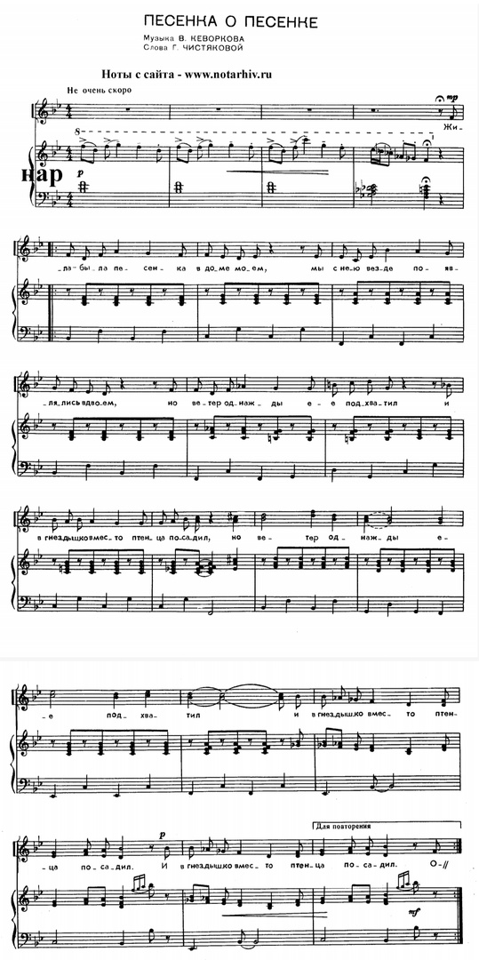 | 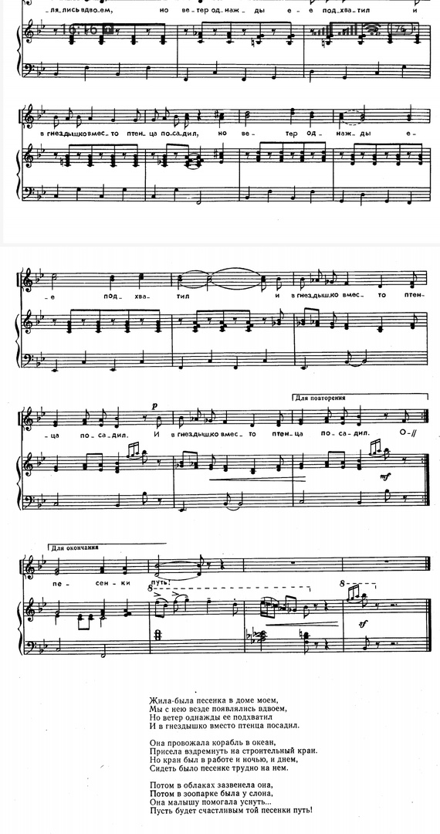 | 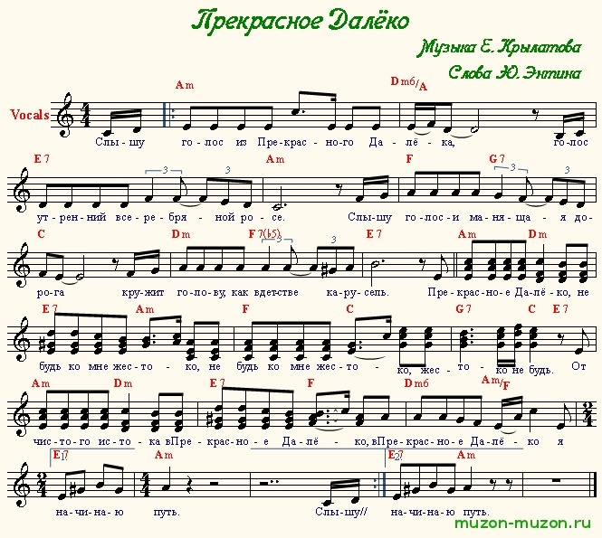
Народная песня
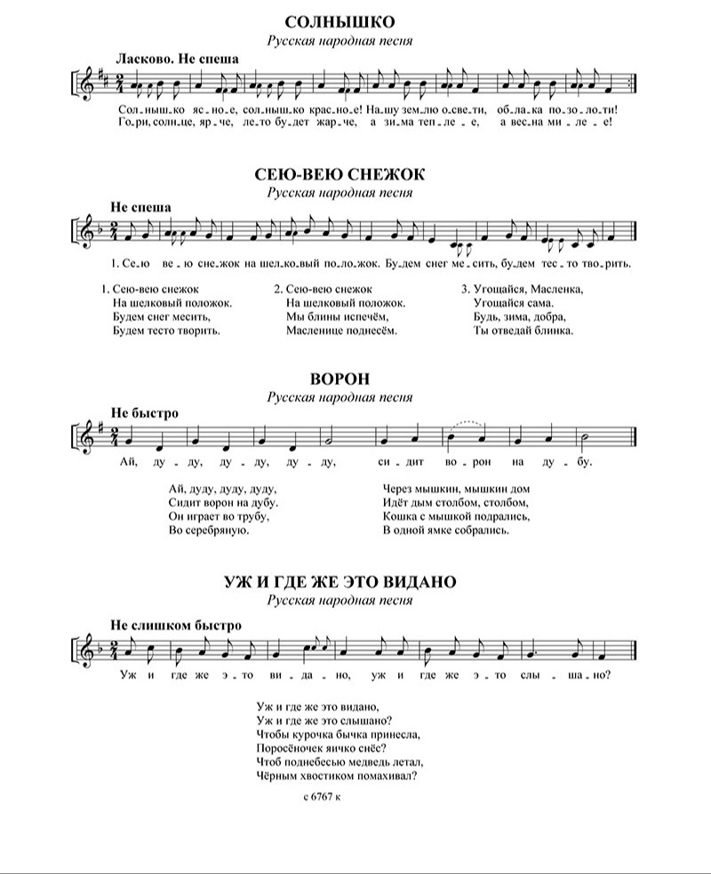 | 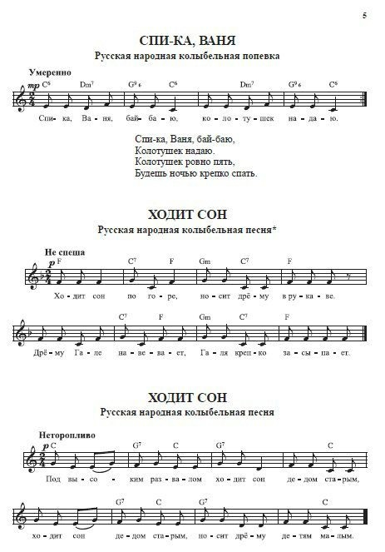

Русская народная песня «Из-за синих гор»  «Из-за синих гор, да высоких гор,  Из больших лесов, да дремучих,  Там бежит река да разливанная  Бежит Камушка к Волге-матушке.  Кама-речушка, да сбушевалася… | Ю.Н. Энтин. «Песенка Бременских музыкантов».  1.Ничего на свете лучше нету,  Чем бродить друзьям по белу свету!  Тем, кто дружен, не страшны тревоги.  Нам любые дороги дороги!  2.Мы своё призванье не забудем —  Смех и радость мы приносим людям!  Нам дворцов заманчивые своды  Не заменят никогда свободы! | Русская народная песня «Пава шла».  По той траве пава шла,  По той траве пава шла,  Пава шла, пава шла,  Пава шла, пава шла…»
Русскаятнародная песня «Калинка-малинка»  Калинка, калинка, калинка моя!  В саду ягода малинка, малинка моя!  Ах! Сосенушка ты зеленая,  Не шуми же надо мной!  Ай, люли, люли, ай, люли, люли,  Не шуми же надо мной! | Русскаятнародная песня «Ой, вставала я ранешенько».  Ой, вставала я ранешенько  Умывалася белешенько  Ой ли, да ли, калинка моя  В саду ягода малинка моя  Надевала черевички на босу  Я гнала свою корову на росу  Ой ли, да ли, калинка моя  В саду ягода малинка моя | Музыка: Юрий Чичков  Слова: Михаил Пляцковский «Детство»  1. Детство, детство,  Детство — это свет и радость,  Это песни,  Это дружба и мечты.  Детство, детство,  Детство — это краски радуг,  Детство, детство,  Детство — это я и ты.Припев:  Все люди на большой планете  Должны всегда дружить.  Должны смеяться дети,  И в мирном мире жить!  Должны смеяться дети,  Должны смеяться дети,  Должны смеяться дети,  И в мирном мире жить!

2 группа. Инструменты и народные костюмы.
1. Отметьте кружочком номера инструментов, которые сопровождают народную песню:
1. рояль  . 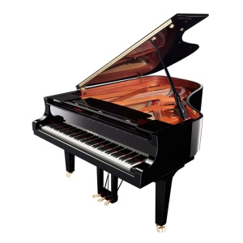 | - свирель  . 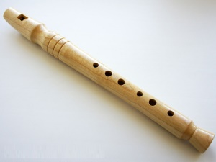 | 3. скрипка  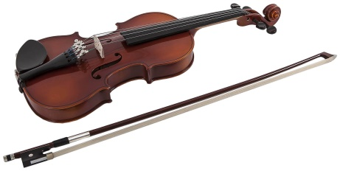 | - ложки  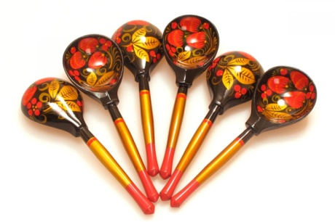 | 5. дудочка  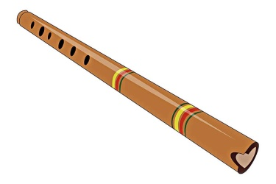
- гусли  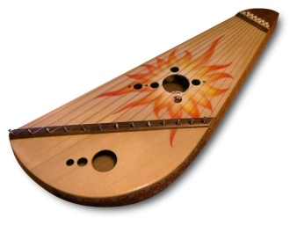 | 7. ударные  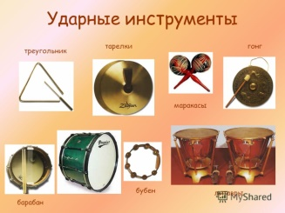 | 8. жалейка  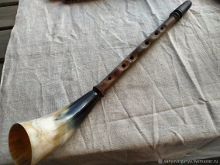 | 9. кларнет  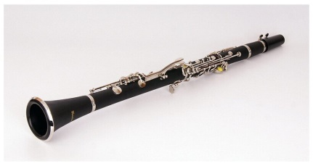 | 10. балалайка  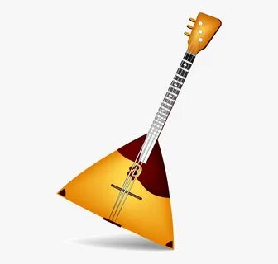
11.  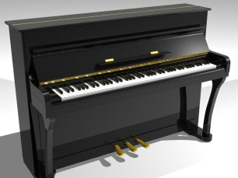 | 12. труба  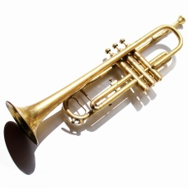 | 13. контрабас  . 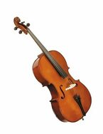 | 14. бубенцы  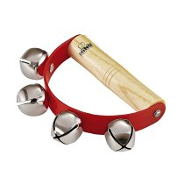 | 15. арфа  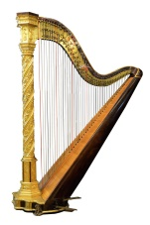
2. Отметьте, костюмы, в которых певцы исполняют народные песни
 | 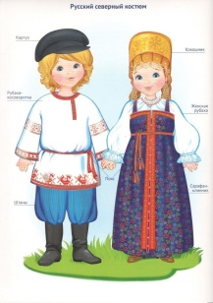 | 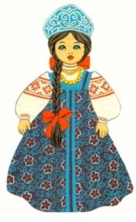
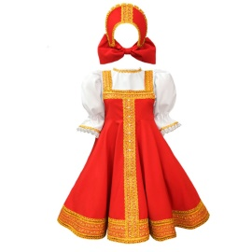 |  | 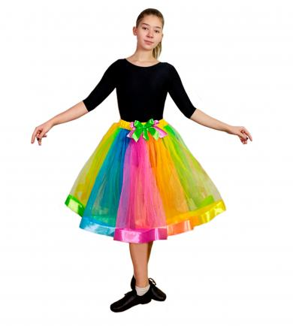
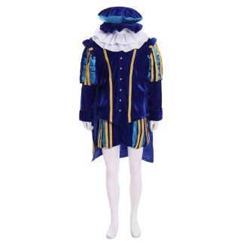 | 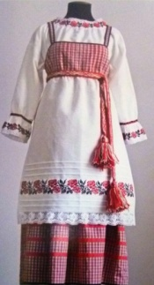

3 группа. Основные жанры народной песни.
Прочитайте текст, выделите основные жанры народной песни и впишите их в лепестки ромашки.
Народная песня - это песня, сложенная народным неизвестным автором, которая передаваясь устным способом, видоизменялась, совершенствовалась, обрастала новыми мелодическими и текстовыми оборотами. Русская народная песня богата различными жанрами.
1. Колыбельные песни самые нежные, ласковые и простые. Первые песни матери знакомили маленького с окружающими предметами . Они открывали ему большой мир, служили своеобразной защитой, оберегом ему.
2. Плясовые песни. Песни и мелодии, под которые исполняются пляски. И жанровая специфика плясовых песен связана с их назначением.
3.Хороводные песни. Хоровод - старинный массовый танец у славянских народов, сопровождаемый песнями и драматическим действием. Основная фигура танца – хождение по кругу – символизировала наше солнце, а сам хоровод прославлял источник света и тепла, от которого зависел урожай.
4. Обрядовые песни. Один из наиболее старинных видов русских народных песен. Наши предки, поклоняясь силам природы, старались символически выразить то, что совершалось на небе или на земле.
5. Трудовые песни. Они исполнялись при подымании тяжестей, забивании свай, вспахивании поля, водочерпании, ручном помоле зерна, выделке льна, во время гребли и прочее.
6. Шуточные песни. Эти песни сначала пели скоморохи. Героями этих веселых песен юмористического или сатирического содержания часто становились животные или насекомые.
7. Исторические песни. Описывались события минувших дней, или реальные или вымышленные исторические персонажи: былина, старина или старинка.

Литература:
1. Сборник русских народных песен. Сост. М. Смирнова - Издательство «Роща», 2017 -202с
2. Толмачёв Ю.А. Народное музыкальное творчество — учебное пособие. — Тамбов: Изд-во Тамб. гос. техн. ун-та, 2006. — 120 с
3. Хрестоматия русской народной песни. Сост. Л. Меканина - Москва: Музыка, 2019-113с
Электронный ресурсы:
1. Русская народная песня. –URL: https://ru.wikipedia.org/wiki/%D0%A0%D1%83%D1%81%D1%81%D0%BA%D0%B0%D1%8F_%D0%BD%D0%B0%D1%80%D0%BE%D0%B4%D0%BD%D0%B0%D1%8F_%D0%BF%D0%B5%D1%81%D0%BD%D1%8F

